Пресс-релиз
25 октября 2019

Трудовая книжка: электронная или на бумаге?

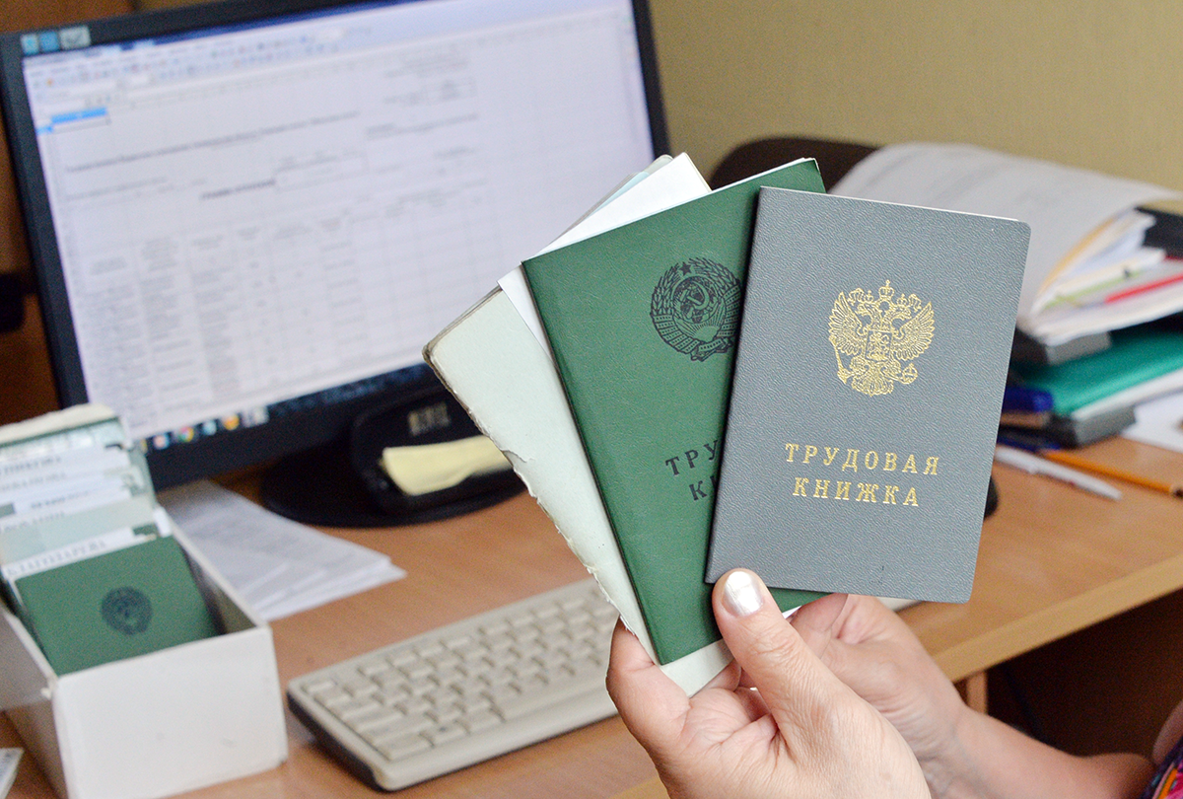

17 сентября 2019 года Государственной Думой Федерального Собрания Российской Федерации в первом чтении приняты два законопроекта, направленные на ведение учета сведений о трудовой деятельности граждан в электронном виде. Мы попросили начальника Управления Пенсионного фонда в Колпинском районе Сергея Огиенко, рассказать о том какие изменения ждут работающих колпинцев.

- Законопроектами предусмотрено внесение ряда изменений в трудовое законодательство и в законодательство об индивидуальном (персонифицированном) учете в системе обязательного пенсионного страхования.
Так, с 1 января 2021 года на бумажном носителе будет осуществляться работодателем ведение трудовых книжек только тех работников, которые до 1 января 2021 года подадут об этом работодателю письменное заявление.
Работникам, не подавшим письменное заявление, работодатель выдает трудовые книжки на руки и осуществляет ведение сведений об их трудовой деятельности в электронном виде. При этом работодатель освобождается от ответственности за хранение трудовых книжек таких работников.
Для этих целей работодатель обязан в течение 2020 года уведомить работников в письменной форме об изменениях трудового законодательства, связанных с формированием и ведением сведений о трудовой деятельности в электронном виде, а также о праве работника на ведение работодателем трудовой книжки на бумажном носителе по заявлению работника и о том, что в случае непредставления такого заявления до 1 января 2021 года ведение трудовой книжки на бумажном носителе прекращается, и она будет выдана ему на руки.
Для лиц, впервые поступающих на работу с 1 января 2021 года, работодатель осуществляет ведение сведений о трудовой деятельности только в электронном виде. Трудовая книжка указанным работникам не оформляется.
Законопроектами также предусмотрено, что работник вправе получить сведения о трудовой деятельности одним из следующих способов:
- у работодателя по последнему месту работы (за период работы у данного работодателя) – на бумажном носителе, заверенные надлежащим образом, или в форме электронного документа, подписанного усиленной квалифицированной электронной подписью (при ее наличии у работодателя);
- в многофункциональном центре предоставления государственных и муниципальных услуг – на бумажном носителе, заверенные надлежащим образом;
- в Пенсионном фонде Российской Федерации – на бумажном носителе, заверенные надлежащим образом, или в форме электронного документа, подписанного усиленной квалифицированной электронной подписью;
- с использованием Единого портала государственных и муниципальных услуг (функций) – в форме электронного документа, подписанного усиленной квалифицированной электронной подписью.

